ЕГЭ: перемены грядут

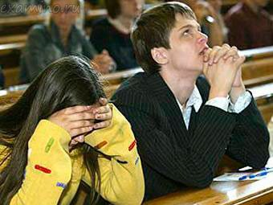
На государственном уровне активно обсуждается введение глобальных реформ в ЕГЭ:
● внедрение устной части работы по ряду предметов;
● введение двухуровневой системы сложности заданий ЕГЭ;
● учёт "портфолио” при поступлении в вуз;
● добавление иностранного языка как обязательного предмета.
Если иностранный язык будет введен в качестве обязательного для сдачи предмета лишь с 2020 года, то первые три реформы вполне возможны уже в ближайшие годы. Хорошая новость для выпускников, сдающих ЕГЭ в 2013 году: значительных изменений в ЕГЭ не будет в связи с тем, что учебный год уже начался.
Заранее выбирать уровень сложности заданий?
Рособрнадзор планирует введение в 2014 году двухуровневой системы сложности ЕГЭ – чтобы выпускники сами могли выбрать уровень сложности ЕГЭ в зависимости от выбранной специальности в вузе.
В частности, первый (профильный) уровень будет содержать задания нынешней части "C”. Второй (базовый) уровень будет содержать блок заданий среднего уровня сложности (нынешние части "A” и "B”). Выпускникам предложат на выбор один из двух уровней. Учащиеся могут выбрать сложный блок по профильному, самому важному предмету, а по остальным экзаменам – базовый уровень.
Нетрудно предположить, что если будет введена новая система из двух уровней сложности, многие выпускники завалят ЕГЭ из-за того, что переоценят свои особенности и выберут "не тот” уровень сложности.
Портфолио при поступлении в вуз?
При поступлении в вуз будет необходим не только сертификат с результатами ЕГЭ, но и портфолио, с помощью которого можно будет оценить внешкольные успехи абитуриента в спорте, науке, искусстве, социальных проектах и т.д. В зарубежных вузах уже давно выясняют, чем занимался школьник помимо учёбы. В России же многие школьники отказываются от внеклассной работы, аргументируя это тем, что подобная деятельность не учитывается при поступлении в вузы.
Опять же возникает проблема: сертификат ЕГЭ оценить легко, а различные достижения — сложно: надо понять, как их учитывать при поступлении. Для этого должны быть разработаны чёткие критерии, на основе которых можно будет принять окончательное решение.
Итак, в ЕГЭ планируются коренные реформы, многие из которых вступят в силу уже совсем скоро. Введение данных изменений возможно в 2014 году, хотя всё еще остается надежда на то, что от подобных реформ откажутся.

